Identità del titolare del trattamento:
_________________
P.I. _________________
Telefono:
e-mail: _________________
Indirizzo: _________________
Dettagli del contratto del Data Protection Officer (DPO/RDP) ove applicabile:
non è applicabile alla nostra organizzazione

Finalità del trattamento dati personali nonché fonti normative per l'elaborazione:

Le immagini sono trattate per la difesa del patrimonio aziendale e il controllo degli accessi.

L’uso delle telecamere è stato autorizzato dagli organi competenti.
Le registrazioni sono cancellate al termine del periodo autorizzato.
L’accesso alle immagini è consentito solo al personale autorizzato.
Le immagini non sono comunicate a terzi, salvo per i casi in cui venissero richiesti da organi autorizzati e/o dalle forze dell’ordine con riferimento a specifica autorizzazione e/o legislazione attuabile.
 |  | 
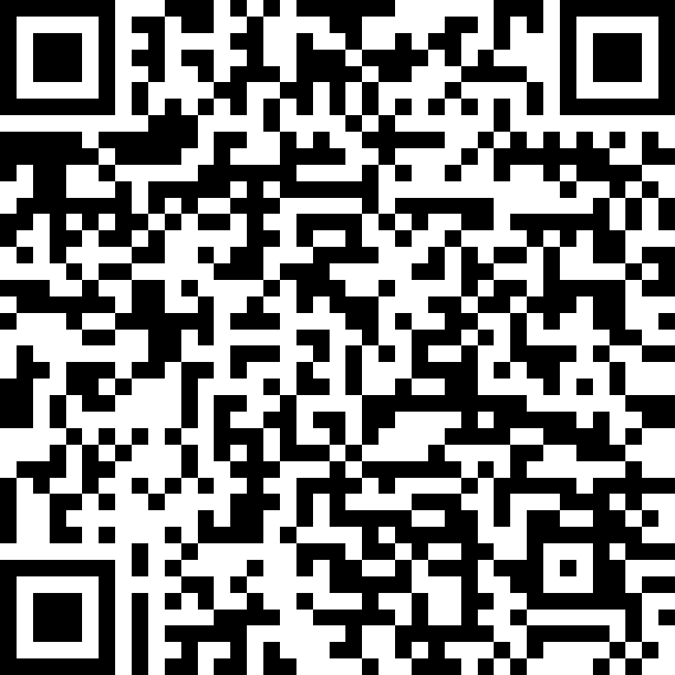 |  |  |  | Diritti dell'interessato:  L’interessato può richiedere di esercitare i suoi diritti rivolgendosi ai recapiti sopra riportati.  In ogni caso, come previsto dal GDRP (Reg. UE/679/16) l’interessato ha diritto a richiedere: Cancellazione dei dati, accesso alle immagini (qual’ora non siano già state cancellate automaticamente).  Nella sua qualità di interessato, ha i diritti di cui al D.Lgs196/03 e art. 15-22 GDPR e precisamente i diritti di:  A) Ottenere la conferma dell'esistenza o meno di dati personali;  B) Ottenere l'indicazione dell’origine dei dati personali; delle finalità e modalità del trattamento e dei soggetti o delle categorie di soggetti ai quali i dati personali possono essere comunicati o che possono venirne a conoscenza;  C) Ottenere la rettificazione ovvero, l'integrazione, la cancellazione, la trasformazione in forma anonima o il blocco dei dati trattati, eccettuato il caso in cui tale adempimento si rivela impossibile o comporti un impiego di mezzi manifestamente sproporzionato rispetto al diritto tutelato;  D) Opporsi, in tutto o in parte: per motivi legittimi al trattamento dei dati personali che la riguardano, ancorché pertinenti allo scopo della raccolta.  Ove applicabili, ha altresì i diritti di cui agli artt. 16-21 GDPR (Diritto di rettifica, diritto all’oblio, diritto di limitazione di trattamento, diritto di opposizione), nonché il diritto di reclamo all’Autorità Garante.
 | 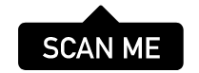
 |  |  |  | Per tutti i dettagli su questo servizio di videosorveglianza, inclusi i tuoi diritti, consulta le informazioni complete fornite dal titolare attraverso le opzioni riportate a sinistra.

